Seréis felices

Gracias, Señor, hoy nos has dicho en el evangelio que somos **bienaventurados** si dejamos en nuestra vida un hueco para que crezca Dios, si confiamos en ti y no en las riquezas, si abrimos nuestra vida a los que nos necesitan.

En esta Jornada de **Manos Unidas** te damos gracias, Padre, por la fe que nos regalas, por el deseo que enciendes en nosotros para acabar con las desigualdades que nos rodean, para cambiar las injusticias de este mundo.

Queremos ponernos en camino ya y por eso te pedimos:

**Fuerza** para ser tus MANOS, actuando con solidaridad.

**Sabiduría** para ser tu BOCA, denunciando toda desigualdad.

**Profundidad** para ser tus OJOS, que descubren a tu Hijo en los más desfavorecidos.

**Escucha** para ser tus OÍDOS, que acogen el grito de los empobrecidos.

**Valentía** para ser tus PIES, saliendo de nuestra zona de confort.

Y concédenos, por encima de todo, **Misericordia** para ser tu CORAZÓN que ama a cada persona de manera particular.

**Te lo pedimos con María, reina de las Misiones. Amén.**

**[](https://www.google.es/search?q=MISA+DE+LAS+FAMILIAS&safe=active&espv=2&biw=1024&bih=653&source=lnms&tbm=isch&sa=X&ved=0CAcQ_AUoAmoVChMI79jkiJHgxwIVAlgUCh21XA5B#imgdii=y47Hm8huAQfEfM:;y47Hm8huAQfEfM:;mPzeXpLuF3PCPM:&imgrc=y47Hm8huAQfEfM:)**

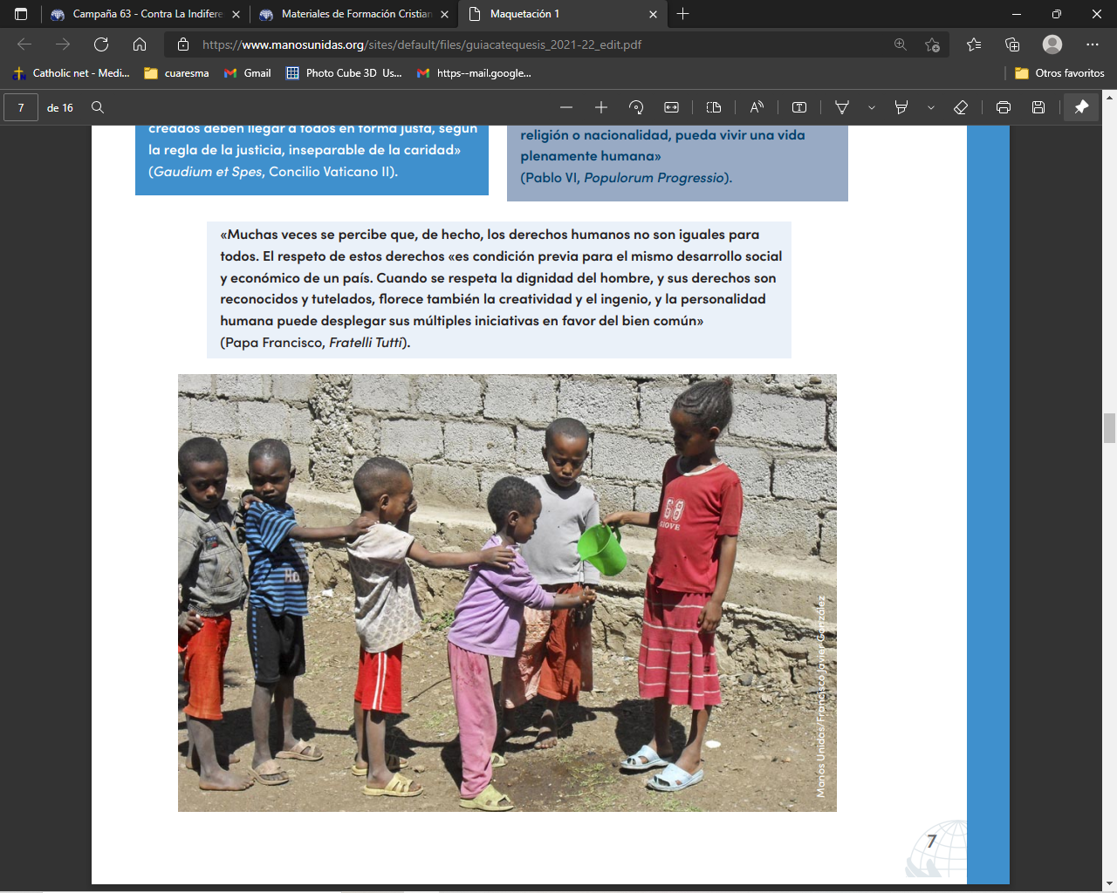



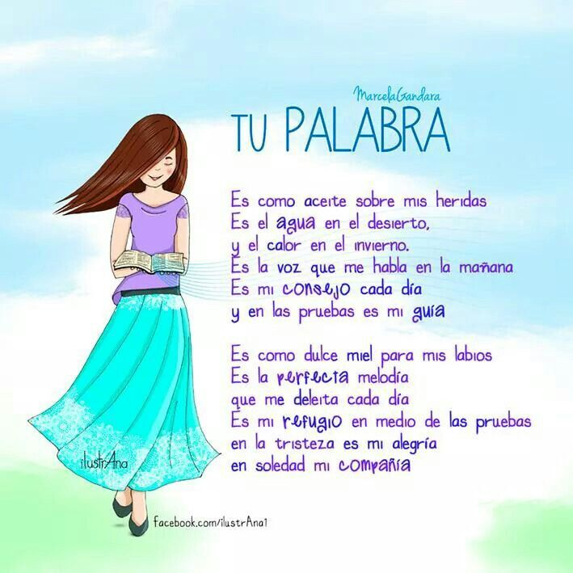**[](https://www.google.es/search?q=MISA+DE+LAS+FAMILIAS&safe=active&espv=2&biw=1024&bih=653&source=lnms&tbm=isch&sa=X&ved=0CAcQ_AUoAmoVChMI79jkiJHgxwIVAlgUCh21XA5B#imgdii=y47Hm8huAQfEfM:;y47Hm8huAQfEfM:;mPzeXpLuF3PCPM:&imgrc=y47Hm8huAQfEfM:)**

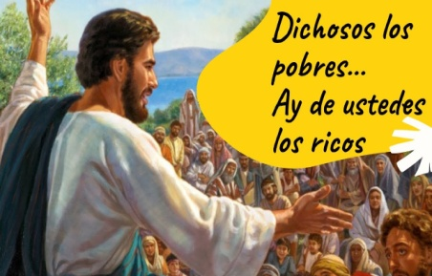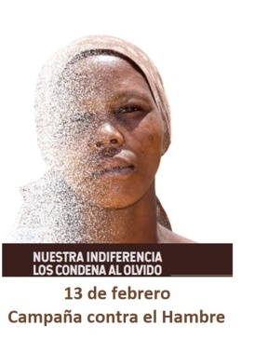

Evangelio

13-febrero-2022

ORDINARIO-6ºC

Manos Unidas

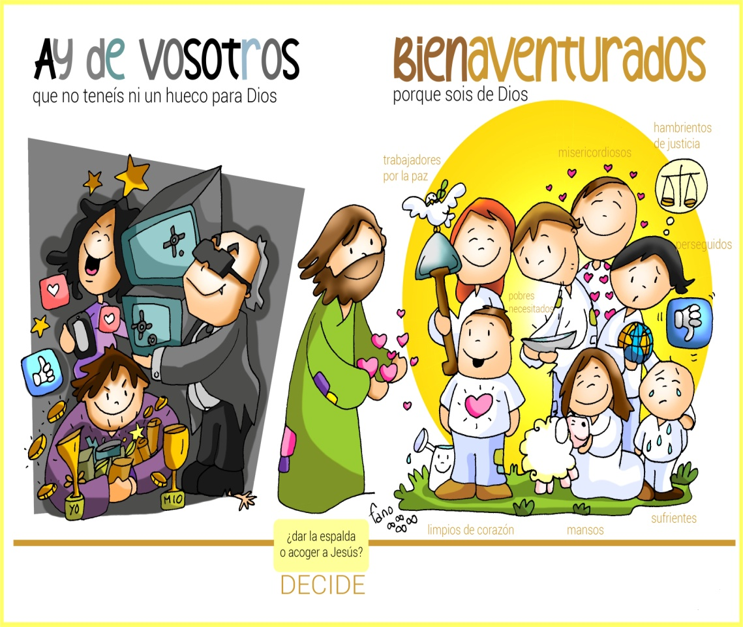



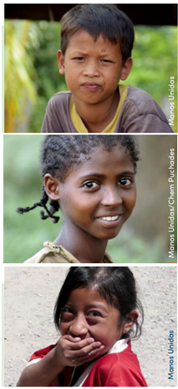

**JEREMÍAS 17,5-8:** *Maldito quien confía en el hombre; bendito quien confía en el Señor.*

Esto dice el Señor: *«Maldito quien confía en el hombre, y busca el apoyo de las criaturas, apartando su corazón del Señor. Será como cardo en la estepa, que nunca recibe la lluvia; habitará en un árido desierto, tierra salobre e inhóspita.* ***Bendito quien confía en el Señor y pone en el Señor su confianza.*** *Será un árbol plantado junto al agua, que alarga a la corriente sus raíces; no teme la llegada del estío, su follaje siempre está verde; en año de sequía no se inquieta, ni dejará por eso de dar fruto».* Palabra de Dios.

**SALMO 1: R/. Dichoso el hombre que ha puesto su confianza en el Señor.**

**1 CORINTIOS** 15, 12. 16-20: *Si Cristo no ha resucitado, vuestra fe no tiene sentido.*

**LUCAS** 6, 17. 20-26: *Bienaventurados los pobres. Ay de vosotros, los ricos.*

**Narrador:** En aquel tiempo, Jesús bajó del monte con los Doce, se paró en una llanura con un grupo grande de discípulos y una gran muchedumbre del pueblo, procedente de toda Judea, de Jerusalén y de la costa de Tiro y de Sidón. Él, levantando los ojos hacia sus discípulos, les decía:

**Jesús:** ***-«Bienaventurados los pobres****, porque vuestro es el reino de Dios.*

*Bienaventurados los que ahora tenéis hambre, porque quedaréis saciados.*

*Bienaventurados los que ahora lloráis, porque reiréis.*

*Bienaventurados vosotros cuando os odien los hombres, y os excluyan, y os insulten y proscriban vuestro nombre como infame, por causa del Hijo del hombre.*

*Alegraos ese día y saltad de gozo, porque vuestra recompensa será grande en el cielo. Eso es lo que hacían vuestros padres con los profetas.*

***Pero, ¡ay de vosotros, los ricos****, porque ya habéis recibido vuestro consuelo! ¡Ay de vosotros, los que estáis saciados, porque tendréis hambre! ¡Ay de los que ahora reís, porque haréis duelo y lloraréis! ¡Ay si todo el mundo habla bien de vosotros! Eso es lo que vuestros padres hacían con los falsos profetas».*

Palabra del Señor.

**(Narrador-Jesús)**

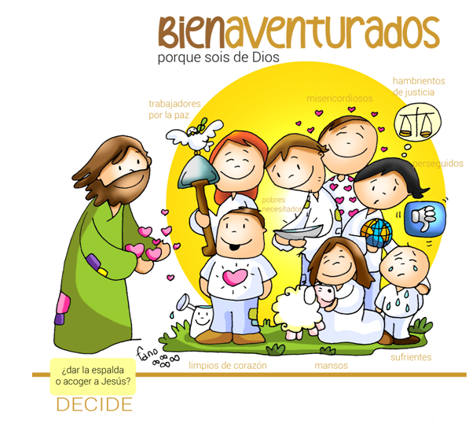



Bienaventurados los que dejan en

su vida un hueco para que crezca Dios

**1. VER: Niños de hoy**

- Suy es una niña que vive en Camboya. Las familias pobres no pueden pagar los gastos del cole, por eso tres cuartas partes del alumnado de Primaria no sabe leer. Suy es una de las beneficiadas pues Manos Unidas subvenciona materiales de apoyo para la alfabetización de familias pobres.

- Melkan es una niña de Etiopía. Vive con sus padres y 5 hermanos en una zona de sequía, más de la mitad de la población pasa hambre. Manos Unidas colabora en un proyecto de formación en técnicas agrícolas y ganaderas para responsables locales y mujeres.

- Flor María reside en Perú. En su zona la población es muy pobre sin acceso a sanidad ni a educación. Mayor dificultad tienen los que cuentan con algún problema físico. Manos Unidas apoya un proyecto para niños con enfermedades locomotrices.

***¿Qué necesitan esto niños? ¿Qué hace Manos Unidas?***

**2**. **JUZGAR: Bienaventurados los que hacen hueco a Dios**

- En el evangelio de hoy, **Jesús llama *“bienaventurados”,*** felices, a los que viven en *“pobreza”, “hambre”* o cualquier otra forma de sufrimiento. **Luego hace una advertencia seria,** que tengan mucho cuidado los “ricos”, los que “están saciados”, los que “ríen” y si todos “hablan bien de ellos”.

Lucas 6, 24-42, película: <https://www.youtube.com/watch?v=gI0h11uWAjM>

**¿QUÉ NOS QUIERE DECIR?**

**- Para Jesús, “bienaventurados”,** felices son los que “ponen su confianza en el Señor” (Jeremías).

**- Algunos NO CONFÍAN en Dios,** sino en sus fuerzas, en sus riquezas, en su poder, en sus triunfos. Estos dan la espalda a Dios y a los demás, sólo les preocupa “qué puedo sacarles”. Son unos infelices. **“¡Ay de vosotros!,** les dirá Jesús.

**- Pero hay otros que NECESITAN de Dios y de los demás.** Hacen de su vida una ACOGIDA y se preguntan “qué puedo aportarles”. Son los limpios de corazón, los mansos, los sufrientes, los trabajadores por la paz, los misericordiosos, los hambrientos de justicia… Son felices. **“Bienaventurados porque sois de Dios”, les dirá Jesús.**

**- Los misioneros y los voluntarios de Manos Unidas** nos recuerdan que podemos ser felices colaborando con ellos y así evitando que **“nuestra indiferencia condene al olvido”** a tantos descartados de nuestro mundo.

Manos Unidas 2022, Spot de 2 minutos: [https://www.youtube.com/watch?v=GQQRIdEB3hM&t=25s](https://www.youtube.com/watch?v=GQQRIdEB3hM&t=25s%20)

***¿Qué me dice Jesús? ¿Qué me pide?***

**3. ACTUAR: No les olvides con tu indiferencia**

- **-Se puede trabajar la Campaña contra el Hambre**: Vemos el folleto de catequesis manosunidas.org Vemos como podemos colaborar. Leemos la bendición de la mesa siempre.

Una gran canción para una gran obra de Rosa López: <https://www.youtube.com/watch?v=oCkkBz4V36k>

***¿En qué podrías colaborar?***

***¿Qué vamos a hacer?***

Sígueme, Salomé Arricibita: <https://www.youtube.com/watch?v=2DWlDEH5jls>